«Патриотическое воспитание детей в семье».
Воспитание чувства патриотизма у детей играет огромную роль в становлении личности ребенка, это процесс сложный и длительный. Безусловно, основа воспитания человека закладывается в семье. Патриотическое воспитание, интерес к духовному началу нашей жизни тоже должны начинаться в семье.
«Каждый ребенок рождается добрым и для доброй жизни», поэтому то, какие качества разовьются у ребёнка, зависит, прежде всего, от родителей и окружающих его взрослых, от того, как они его воспитывают, какими впечатлениями обогатят.
Общеизвестно, что дошкольники очень эмоциональны. Это эмоционально-образное восприятие окружающего мира может стать основой формирования патриотизма. Фраза: «Все начинается с детства»- как нельзя больше относится к данному вопросу.
Помните, что успех патриотического воспитания детей во многом зависит от родителей, от семьи, от той атмосферы, которая царит дома. Перед взрослыми, стоит нелёгкая задача - донести всю глубину понятия «гражданин Отечества» до маленького Человека, привить ему любовь к Родине.
Для ребенка дошкольного возраста Родина начинается с семьи. Когда ребенок тянется ручонками к матери и отцу - он чувствует их силу, тепло, нежность, любовь и свою защищённость. Именно с этих ощущений начинается его любовь к своей семье, родному дому, своей маленькой Родине. У каждого ребёнка, у его семьи и места рождения есть своя история, которую ему необходимо знать, уметь рассказывать и, главное, гордиться ею. Оглянитесь назад, вспомните своё детство, тепло маминых рук и значимость маминых объятий, запах родного дома, незабываемые праздники в кругу семьи. Вспомнили? Рассказывайте детям об этом чаще, обогащайте их впечатления: читайте вместе с ними детские книги, смотрите фильмы, ходите в походы, играйте, слушайте и напевайте вместе песни о дружбе, добре, любви к Родине, занимайтесь вместе сотворчеством (рисуйте, лепите, вышивайте). Может быть, у кого-то из вас сохранилась летопись семьи, рода. Было бы прекрасно, если бы вы рассказали об этом вашему ребёнку.
С возрастом к ребёнку приходит понимание Родины уже как своей страны, в которой он родился. И очень важно, чтобы она стала его первой «большой» родной и любимой! Прививайте детям такие важные понятия, как «долг перед Родиной», «любовь к Отечеству» и т.д. Потому что задача родителей заключается в том, чтобы как можно раньше пробудить в растущем человеке любовь к родной земле, с первых шагов формировать у детей черты характера, которые помогут ему стать человеком и гражданином общества.
С чего начать? Воспитание маленького патриота начинается с самого близкого для него - родного дома, улицы, где он живет, детского сада. Обращайте внимание ребенка на красоту родного города. Во время прогулки расскажите, что находится на вашей улице, поговорите о значении каждого объекта. Дайте представление о работе общественных учреждений: почты, магазина, библиотеки и т.д. Понаблюдайте за работой сотрудников этих учреждений, отметьте ценность их труда. Вместе с ребенком принимайте участие в труде по благоустройству и озеленению своего двора, участка детского сада. Расширяйте собственный кругозор. Учите ребенка правильно оценивать свои поступки и поступки других людей. Читайте ему книги о Беларуси, ее героях, о традициях, культуре своего народа. Поощряйте ребенка за стремление поддерживать порядок, примерное поведение в общественных местах. Помните, если в детстве ребенок испытывал чувство жалости к другому человеку, радость от хорошего поступка, гордость за своих родителей, восхищение от соприкосновения с прекрасным, он приобрел эмоциональный опыт, который является основой, фундаментом более глубоких чувств, условием полноценного развития человека.
В основе новой концепции взаимодействия семьи и дошкольного учреждения лежит идея о том, что за воспитание детей несут ответственность родители, а все другие социальные институты призваны помочь, поддержать, направить, дополнить их воспитательную деятельность.
Дети очень рано начинают проявлять интерес к истории страны. Организуйте экскурсии в музеи, к мемориалам и т.д., расскажите о том, как чтят память погибших.
Приучайте ребенка бережно относиться к вещам, игрушкам, книгам. Объясните ему, что в каждую вещь вложен труд многих людей. Постарайтесь развивать интерес к содержанию книги. Сходите с ребенком в библиотеку и посмотрите, как там хранят книги. Воспитывайте у ребенка уважительно-бережное отношение к хлебу. Понаблюдайте за тем, как привозят и разгружают хлеб. Расскажите, как выращивают хлеб, сколько труда в него вложено.
Расскажите ребенку о своей работе: что вы делаете, какую пользу приносит ваш труд людям, Родине. Расскажите, что вам нравится в вашем труде.
Игра учит наблюдательности, помогает формировать представления об окружающем. Возвращаясь с ребенком из детского сада, предложите ему поиграть в игру «Кто больше заметить интересного?».
Дома предложите ребенку нарисовать, что больше всего понравилось.
Любовь к Родине – это и любовь к природе родного края. Общение с природой делает человека более чутким, отзывчивым. Не проезжайте и не проходите мимо всего просто так, молча. Обязательно обсуждайте с ребенком все, что видите.
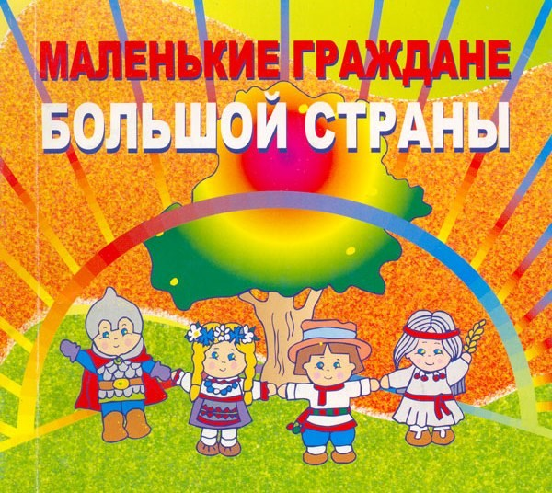
Помните! Патриотическое воспитание детей является важнейшей частью воспитания подрастающего поколения, и Вы, уважаемые родители способны воспитать достойного Человека!

